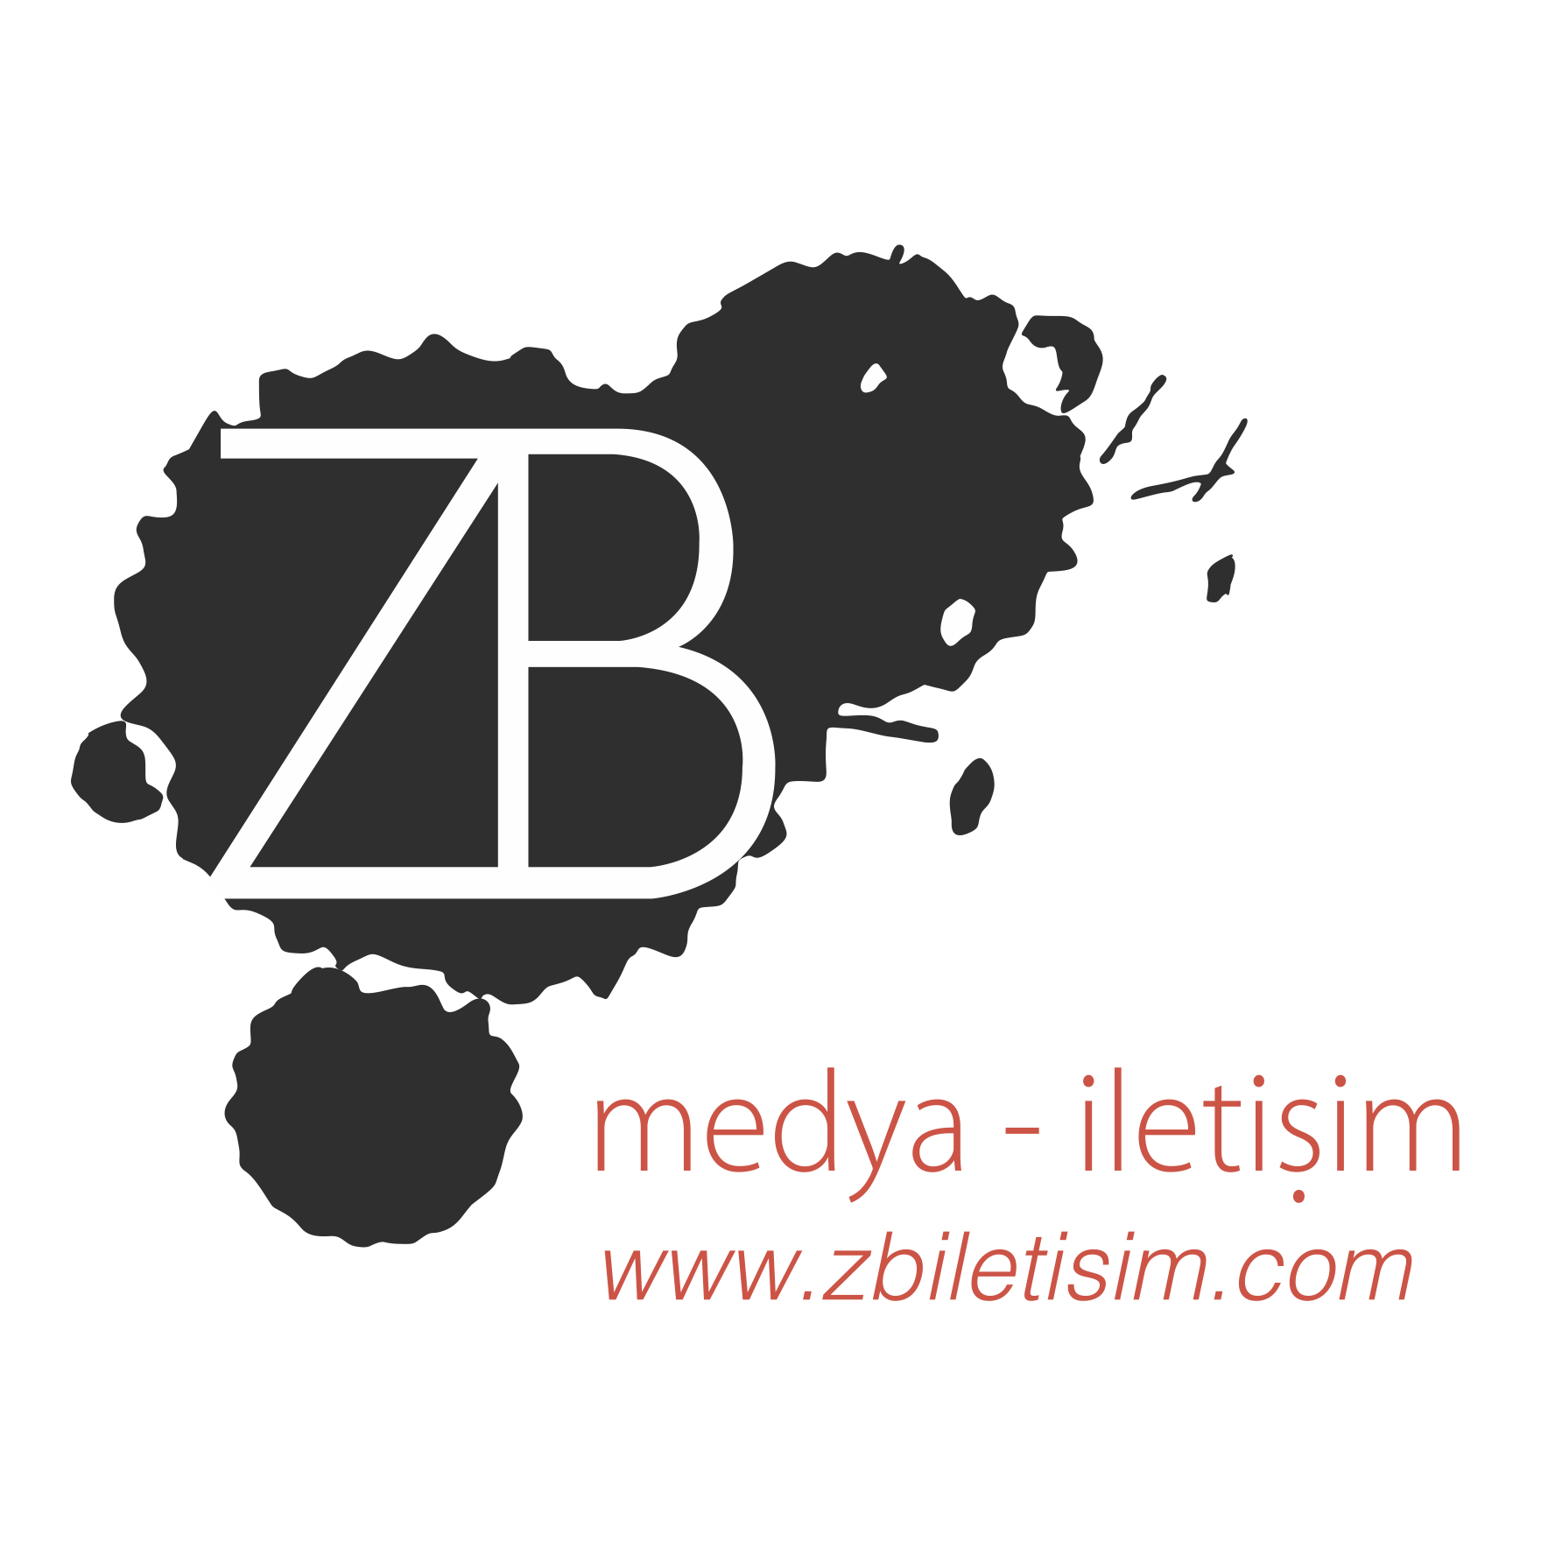
24.04.2017

Yönetmen Merve Gezen, “Scrabble” ile ÉCU - Avrupa Bağımsız Film Festivali’ndeydi!

21 - 23 Nisan 2017 tarihleri arasında Paris'te gerçekleşen 12. ÉCU - Avrupa Bağımsız Film Festivali’nin bu yılki Avrupa Dışı Kısa Film yarışma kategorisinde aralarında Amerika, Kanada, İsrail ve İran’ın da bulunduğu toplam sekiz yönetmenle ile birlikte Merve Gezen de yer aldı. Festival’e başvuran yaklaşık 3000 film arasından seçilen “Scrabble” ile Gezen festivalde çok konuşuldu.

Bağımsız film festivallerinden biri olan, dünyanın en dikkat çeken yenilikleri ve yaratıcılığı ile sinemayı kucaklayan 12. ÉCU - Avrupa Bağımsız Film Festivali’nin bu yılki Avrupa Dışı Kısa Film yarışma bölümünde yer alan yönetmen Merve Gezen, filmin gösteriminin yanı sıra “Women Speak Indie” konulu söyleşiye de konuşmacı olarak katıldı. Dünyanın dört bir yanından festivalde yer alan kadın yönetmenler ile; “Dünyada kadın yönetmen ve bağımsız film çekmenin önemi” ile “Film finansmanı” üzerinde konuşan Gezen, söyleşide büyük ilgi gördü.

Detaylı Bilgi ve Görsel İçin:
ZB Medya&İletişim
TEL: 0212 2274005 | CEP: 0544 4761329 – 0546 2665144
batuhanzumrut@zbiletisim.com - berksenoz@zbiletisim.com

